# 计算机网络体系结构

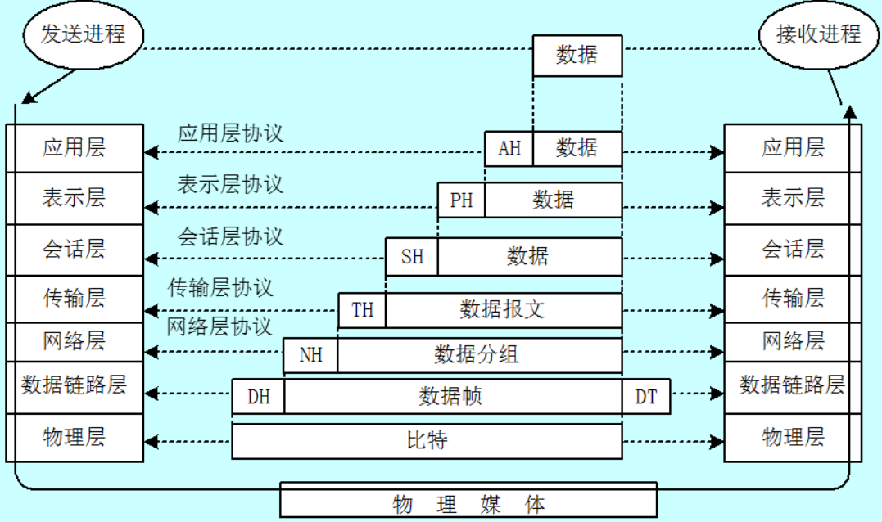

## 1.2 计算机网络体系结构

### OSI/RM网络体系结构

物理层：提供物理连接，包括传输介质和部分网络设备。

数据链路层

Ethernet帧结构

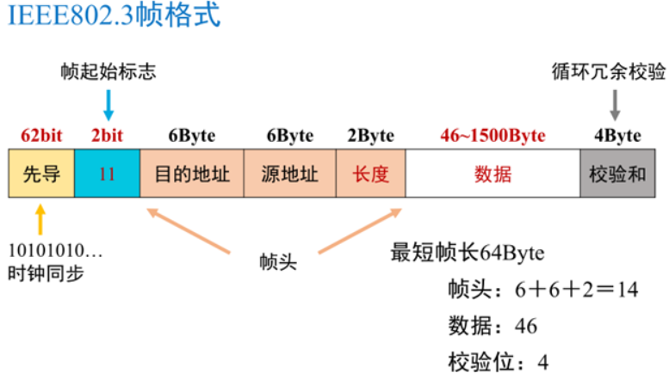

### TCP/IP体系结构

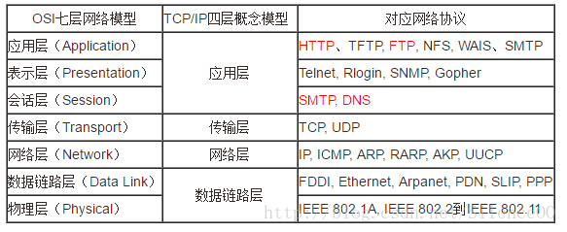

### TCP

[Reference](https://github.com/jawil/blog/issues/14)

如何保证传输可靠性？**M**

TCP vs UDP

#### TCP头部

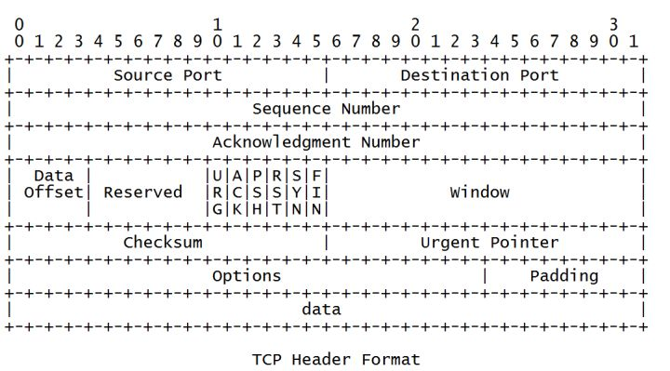

一行32位 4byte，options和padding可选，所以header至少20bytes

TODO: 通过浏览器看到的request header存在哪个字段？

Header

Sequence Number 标识发送数据

Acknowledgment Number：接收端确认数，并标识期望序号

Window

Options

Data

应用层数据包，比如HTTP

TODO 协议大小 [Refer](http://www.ruanyifeng.com/blog/2017/06/tcp-protocol.html)

#### 三次握手

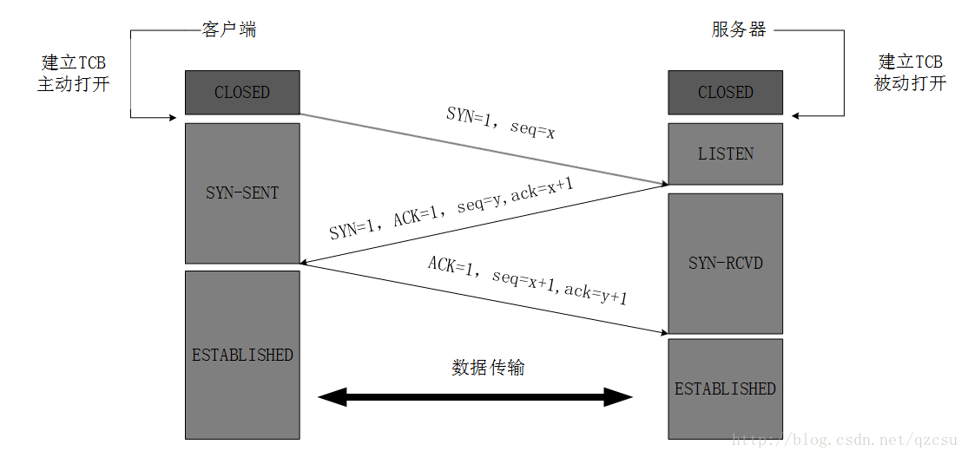

#### 四次挥手

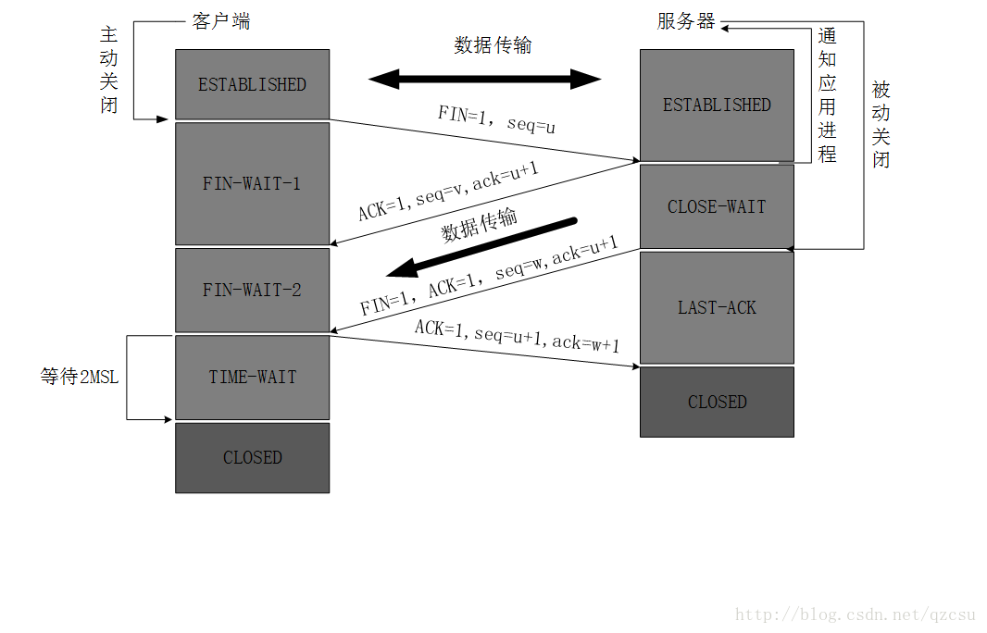

客户端收到FIN=1才Close,

**State**

LISTEN 服务监听

ESTABLISHED 意思是建立连接。表示两台机器正在通信

CLOSE_WAIT 对方主动关闭连接或者网络异常导致连接中断

TIME_WAIT: 我方主动调用close()断开连接，收到对方确认后状态变为TIME_WAIT

**TIME_WAIT占用的资源：**少量内存（查资料大概4K）和一个fd。

#### TIME_WAIT

产生原因

解决方案

TODO3:三次握手/窗口滑动机制

### HTTP

[Reference](https://developer.mozilla.org/zh-CN/docs/Web/HTTP)

超文本传输​​协议，用于传输诸如HTML的**超媒体文档**的应用层协议。它被设计**用于Web浏览器和Web服务器之间的通信**。基于TCP/IP层（也可以在任何传输层上使用,如UDP）。

1991 HTTP/0.9

服务器只能回应HTML，发送完即关闭TCP连接。

1996 HTTP/1.0

无连接

背景：早期浏览器与服务器交互数据频率低，发送数据完毕，连接就关闭，及时释放资源。

缺点：TCP连接的新建成本很高，因为需要客户端和服务器三次握手，性能比较差。

无状态

http的无状态是指每个请求独立的与上下文无关。

背景：早期web多用于浏览，服务器完成响应即关闭连接，无状态解放了服务器。

解决方案 Cookie/Session，缺点在于每次请求会传输大量重复的内容信息。

1997 HTTP/1.1

* 长连接：不关闭连接。通过Connection: keep-alive/close控制，默认开启。对于同一个域名，大多数浏览器允许同时建立6个持久连接。实现原理:
* 管道机制（pipelining）：客户端可以同时发送多个请求，服务器还是按顺回应
* Content-Length：服务器告诉浏览器完成回应，根据此字段判断response完成。在1.0版中，浏览器发现服务器关闭了TCP连接，就表明收到的数据包已经全了。
* 分块传输编码：对于一些很耗时的动态操作来说，这意味着，服务器要等到所有操作完成，才能发送数据，显然这样的效率不高。更好的处理方法是，产生一块数据，就发送一块，采用"流模式"（stream）取代"缓存模式"（buffer）

2015 HTTP/2

二进制协议：http/2是彻底的binary（http/1.1之前head必须是文本body可以是binary）。

多工：双向、实时通信。

数据流：

Method

GET/POST

1.根据HTTP规范，GET用于信息获取，而且应该是安全的和幂等的。POST表示可能修改变服务器上的资源的请求

2.GET请求数据一般会附在URL后,如：xx?n=1。POST在是HTTP包的body中。

3.GET方式提交的数据最多只能是1024字节，理论上POST没有限制，可传较大量的数据

Http 3

## 1.3 网络的基本拓扑结构

### 1.3.1 拓扑结构类型

点对点(peer to peer)：两个端点之间可能由多条单独的链路，用于广域网。

广播型网络

局域网大多采用广播传播方式。优点是任何两个节点之间的通信最多只需要“两跳”的距离。缺点是流量大时性能下降。点对点恰好相反。

广播型网络利用传输介质的共享性，消除网络线路的重复性建设，有重要的经济意义，因此广泛用于局域网。

### 1.3.3 广播型网络拓扑结构

总线型拓扑

优点：不需要互联设备（如Hub，交换机），组网费用低。

缺点：共享同一总线带宽。。。

星型网络拓扑

通过中心节点（如Hub，交换机）相连，所有数据都经过中心节点进行交换。

# 物理层与网络设备

## 2.6 传输介质

## 2.7 物理层网络设备

2.7.1 调制解调器

2.7.2 集线器

2.7.3 光线收发器

## 2.8 其他层网络设备

### 2.8.1 网卡

网络适配器(Network interface Card,NIC)，连接物理层和数据链路层。

### 2.8.2 交换机

1.网桥

网桥是一种数据链路层设备，用于连接两个同构相互独立的计算机网络。这里同构主要指网络的拓扑结构相同，网络协议相同。

网桥按MAC地址转发数据帧，没有路由能力，只能连接两个相同的网络。

网桥中每个网络端口维护一个MAC地址表，有路径学习能力。

2.交换机

以太网交换机从网桥发展而来。通常使用硬件实现过滤，学习和转发数据帧

第2层交换机

在数据链路层实现，交换机内部维护一个交换矩阵。

转发数据时无需知道源主机和信宿主机的IP地址，只需知道MAC地址。维护一个MAC地址表

第3层交换机

IP转成MAC，仍然通过MAC地址通信。大大减少拆包/打包工作，速度高于路由器。

第三次交换机可以隔离广播数据包。

### 2.8.3 路由器

1.网关

连接两个异构的相互独立的网络。3种网关类型：协议网关/应用网关/安全网关，不同网关工作在不同的网络层次。

早期往往将路由器也称网关。

2.路由器

通过转发数据包实现网络互连。

2.路由器的主要功能

* 协议转换：数据格式转换可由硬件完成，也可由软件实现。
* 路由功能
* 网络互联

2.8.4 防火墙

# 第三章 数据链路层与局域网技术

## 3.1 数据链路层工作原理

### 3.1.1 数据链路层的功能

基本概念

链路指点到点的物理线路，中间不存在交换节点

数据链路：链路+必要规程控制

链路类型

点对点链路：一对一，如PPP

广播式链路：一对全部，如以太网，无线网

交换式链路：一对组

协议类型

## 3.3 以太网数据链路层工作原理

以太网(Ethernet)：应用最广泛，几乎成局域网的代名词。

### 3.3.1 IEEE 802 网络体系结构

1.早期局域网模型

局域网模型与广域网由很大的区别。由于局域网只是一个计算机通信网，早期局域网没有考虑路由选择问题，因此没有网络层，只有最低的两个层次。

## 3.5 虚拟局域网技术

### 3.5.1 工作原理

基本概念

Vlan 建立在Ethernet交换机之上的逻辑网络

通信

同一vlan之中的主机可以通信，不同vlan之间的主机通信必须通过路由器或3层交换机进行转发。

同一vlan：想象成连接同一交换机的网络？

工作原理

Valn重新划分lan成员之间的逻辑连接关系,连接在一个交换机或处在一个ip子网的主机，他们之间通信受限。成员间寻址不再简单根据MAC地址或ip，而是根据vlan卷标中的寻址结构字段VID（vlan标记）。

### 3.5.2 vlan划分方法

基于端口

基于mac地址

# 第四章 网络层与路由技术

## 4.1 IP工作原理

4.1.1 网络层的功能与主要协议

主要功能：把IP分组从一个网络传送到另一个网络。

主要协议

* IP:地址转换，分组处理。
* 路由选择协议：决定IP分组发送过程中由源地址到目标地址所经过的路径。如RIP/OSPF
* ARP：解决网络层地址（IP地址）与数据链路层地址（MAC地址）映射问题。只能用于具有广播能力的网络（如Ethernet）。

### 4.1.2 IP分组格式

## 4.2 IP地址分类与子网化技术

### 4.2.1 IP地址分类

IP地址=网络地址+主机地址

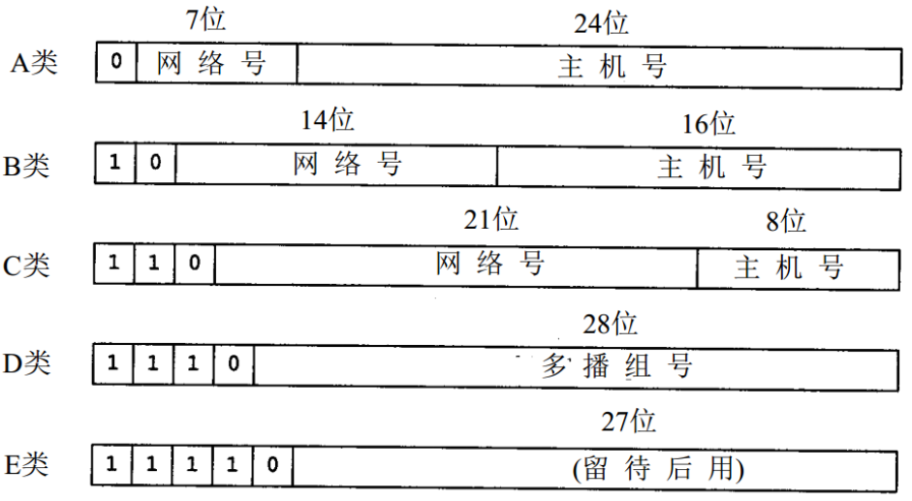

A类地址：0（开头）+7位（网络地址）+24位（主机地址）

B类地址：10（开头）+14位（网络地址）+16位（主机地址）

C类地址：110（开头）+21位（网络地址）+8位（主机地址）

D类 以1110开始 用于组播

E类 以11110开始 用于科研保留

地址范围

A类 从1.0.0.0 到126.255.255.255

B类 从128.0.0.0到191.255.255.255

C类 从192.0.0.0到223.255.255.255

其中127.x.x.x段地址空间是被保留的回环地址

私有地址

A类的私有地址: 10.0.0.0 ～ 10.255.255.255

B类的私有地址: 172.16.0.0 ～ 172.31.255.255

(网络号范围： 10101010 00010000 ～ 10101010 00011111)

C类的私有地址: 192.168.0.0 ～ 192.168.255.255

(网络号范围： 11000000 10101000 00000000 ～ 11000000 10101000 11111111)

### 4.2.3 有类子网划分技术

1.网络的子网化

原来IP地址的主机位借出若干高位作为子网标识。

2.子网掩码

子网掩码连续为1时，对应IP地址值为子网号，连续为0时，对应主机号。

192.168.10.25

子网划分前：子网掩码 255.255.255.0

子网划分后：255.255.255.240

划分后的网络：

244：1111 0000

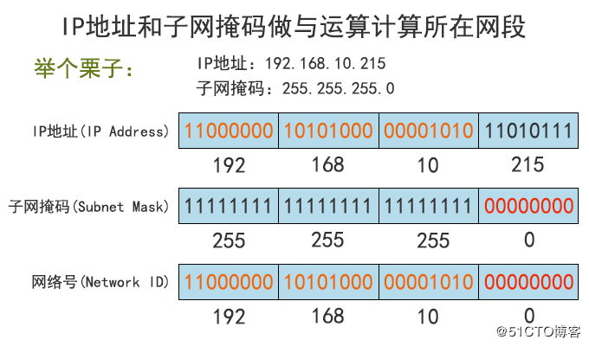

3.子网划分

子网划分主要解决网络号不够用，而不是解决IP不够用，因为子网划分使IP地址减少。子网之间的通信需要使用路由器。

大多数企业内部用局域网，与外部网络的互连往往采用NAT技术。

4.默认网关地址

默认网关地址是本地子网中路由器的IP地址。当放送数据的计算机发现目标地址不在本地子网络时，就将数据发送给默认网关，而不是直接向目的计算机发送。

路由器有两个网络接口和两个IP地址。